**GUIA DIGITAL N° 2**

**TAREA**

ASIGNATURA: LENGUAJE Y COMUNICACIÓN.

CURSO: 4° BÁSICO

DOCENTE: ALEJANDRA SEPÚLVEDA R.

**OBJETIVO DE APRENDIZAJE: LEER Y COMPRENDER EL TEXTO “EL LUGAR MÁS BONITO DEL MUNDO”, APRENDIENDO A DESCRIBIR PERSONAJES UTILIZANDO NEXOS GRAMATICALES.**

1. **Comienza con la lectura “El lugar más bonito del mundo” que puedes encontrar en tu texto de estudio, páginas 43 y 44.**

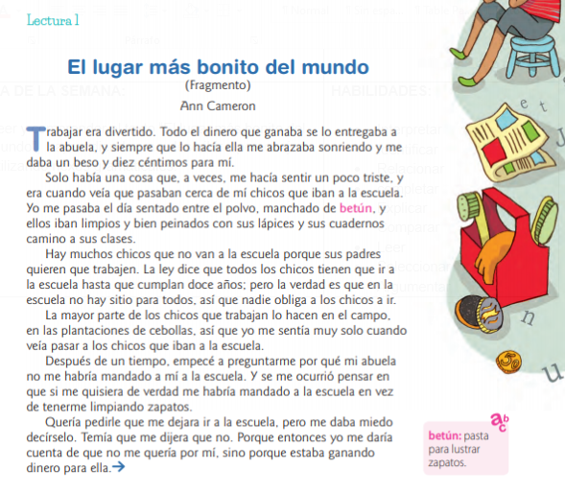

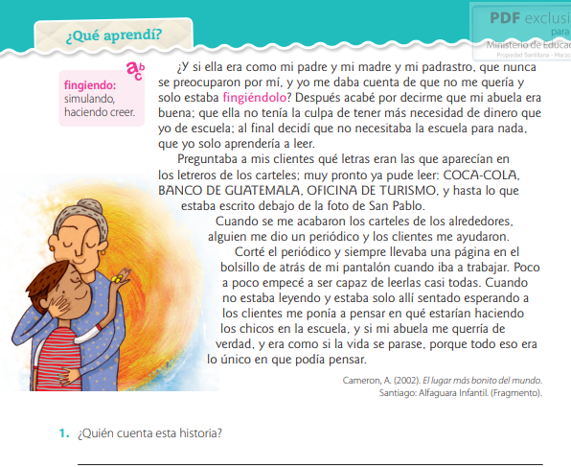

**ACTIVIDADES DEL ESTUDIANTE**

1. **Luego de la lectura del texto de la clase N° 4. Desarrolla en tu cuaderno de Lenguaje las siguientes preguntas.**

¡No olvides registrar la fecha y el objetivo en tu cuaderno!

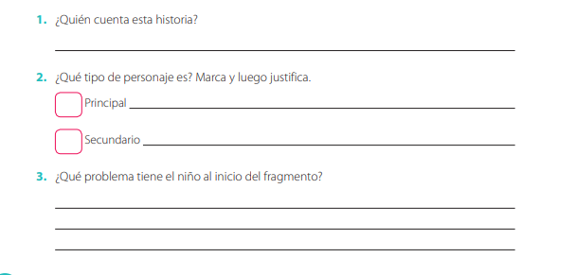

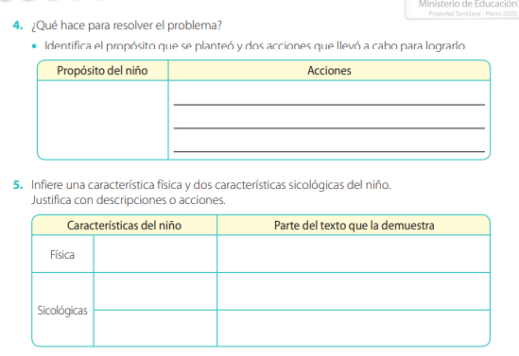

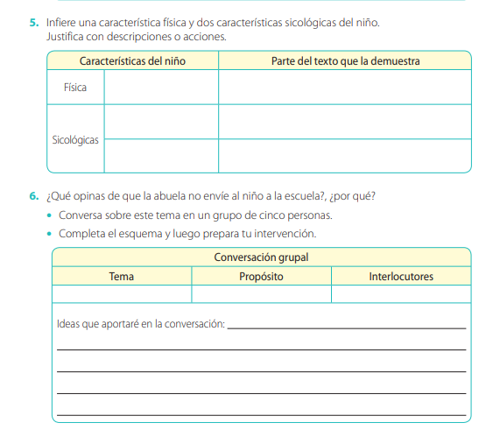

1. Escribe una descripción de la abuela o de la escuela. Puedes volver al texto si lo necesitas. No olvides utilizar dos puntos, comas y el nexo Y, donde corresponda (trabajado en PPT).

________________________________________________________________________________________________________________________________________________________________________________________________________________________________________________________________________________________________________________________________________________________________________________________________________________________________________________________________________________________________________________

**Actividad:** ahora apliquemos lo aprendido, te invito a contesta este ticket de salida, el cual posee tres preguntas basadas en lo trabajado. La respuesta escríbelas en tu cuaderno.

**TICKET DE SALIDA**



Nombre del alumno:

1. ¿Qué tipo de nexos gramaticales podemos encontrar?
2. Escribe un ejemplo donde harías uso del nexo gramatical “COMA”
3. ¿Qué actividad del texto de estudio fue más difícil de realizar?, ¿por qué?

|  |
| --- |
| ¡Excelente trabajo!  Ya finalizaste todas las actividades, lograste adquirir nuevos conocimientos, aprender de los errores y reforzar conocimientos que ya tenías. Es hora de descansar y compartir con tu familia. |